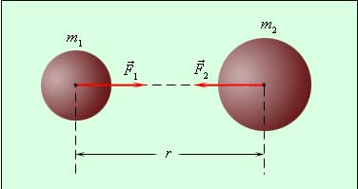 План проведения проекта

«СИЛЫ В ПРИРОДЕ»

Подготовительный этап | Ответственные | Сроки выполнения
Подготовить необходимые материалы:  список информационных источников, презентация проекта, изготовление информационного буклета, брошюра для родителей, памятки по тематике исследования, критерии для оценки работ и т.п. | Руководитель проекта | Перед первым установочным занятием
Составить список необходимого оборудования (фотоаппарат, сканер, принтер и т.д.) | Руководитель проекта и учащиеся | При планировании проекта
Составить расписание для работы групп над проектом | Руководитель проекта | При планировании проекта
Обеспечить информирование родителей об участии детей в проекте | Руководитель проекта, классный руководитель | На родительском собрании
Подготовить шаблон вики-страницы, где будут работать ученики. | Руководитель проекта | Перед первым установочным занятием
Исследования школьников | Ответственные | Сроки
Назначить время консультаций | Руководитель проекта | На первом занятии
Оказать помощь учащимся в презентации | Руководитель проекта  Учителя | Во время работы
Рассмотреть ученические работы, размещенные в вики, и если необходимо – скорректировать направление исследования, предложив дополнительные вопросы или список информационных источников | Руководитель проекта | Регулярно,  не реже двух раз в неделю
Сфотографировать учеников за работой в процессе | Учащиеся | Во время работы
Пригласите руководство, родителей, коллег, чтобы показать рабочий процесс | Руководитель проекта | В день проведения защиты проектов
Защита проектов и подведение итогов | Ответственные | Сроки
Подготовить сертификаты участия учеников | Руководитель проекта | К итоговой конференции
Вручить сертификаты участникам,  отметить лучшие проекты учащихся | Руководитель  проекта | На итоговой конференции
Сфотографировать защиту проектов | Руководитель проекта | На итоговой конференции
Подготовить материалы о проведенном проекте на сайте школы | Руководитель проекта | После конференции
Собрать анкеты, провести итоговую рефлексию, подвести итоги | Руководитель проекта | На последнем занятии

